PHẦN 1: NGHIÊN CỨU VÀ PHÂN TÍCH CHÍNH SÁCH VỀ AI CỦA TRƯỜNG ĐẠI HỌC
1.1. Tóm tắt chính sách hiện hành của trường đại học tại Việt Nam
Trong bối cảnh công nghệ AI tạo sinh (Generative AI) phát triển bùng nổ, các trường đại học lớn tại Việt Nam (như Đại học Quốc gia, Đại học Bách Khoa) đã nhanh chóng ban hành các văn bản hướng dẫn và quy định tạm thời nhằm quản lý việc sử dụng công cụ này trong môi trường học đường.
Nhìn chung, chính sách của nhà trường tập trung vào ba trụ cột cốt lõi:
- Quyền hỗ trợ hợp pháp: Sinh viên được phép sử dụng AI để tìm kiếm ý tưởng (brainstorming), hỗ trợ tìm kiếm tài liệu thô, sửa lỗi chính tả, tối ưu hóa cấu trúc câu từ hoặc giải thích các khái niệm học thuật phức tạp.
- Hành vi nghiêm cấm: Tuyệt đối cấm hành vi sao chép nguyên văn (copy-paste) kết quả do AI tạo ra để nộp làm bài tập, bài kiểm tra hoặc khóa luận tốt nghiệp mà không qua quá trình tự tư duy, biên tập. Hành vi này được xếp vào nhóm "gian lận học thuật" và "đạo văn".
- Nghĩa vụ công khai: Khi có sự hỗ trợ của AI trong bất kỳ giai đoạn nào của quá trình làm bài, sinh viên có trách nhiệm phải khai báo minh bạch bằng một mục riêng gọi là "Tuyên bố sử dụng AI" (AI Disclosure) ở cuối bài làm.
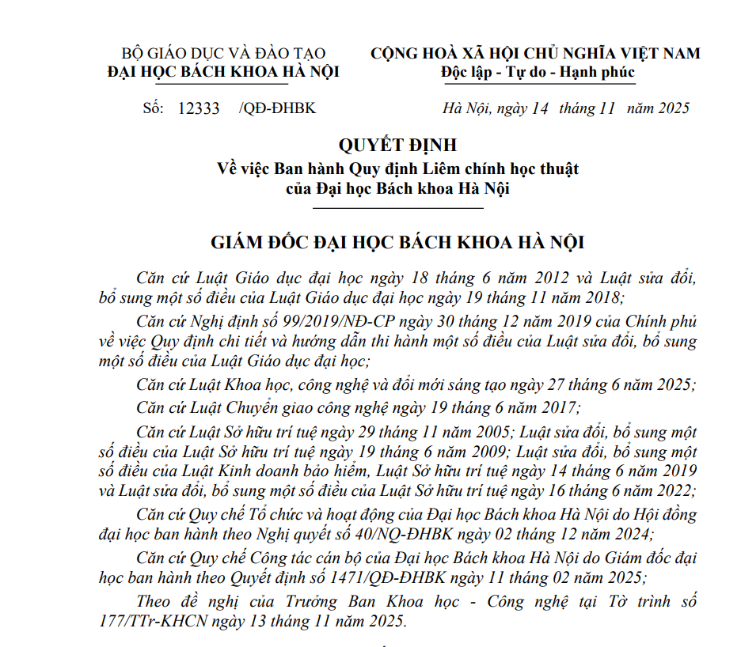
1.2. Đối sánh với Khung hướng dẫn của UNESCO và các trường đại học quốc tế
Để có cái nhìn toàn diện, chính sách của các trường đại học Việt Nam được đặt lên bàn cân đối sánh với Khung hướng dẫn của UNESCO (2023) và các trường đại học top đầu thế giới như MIT hay Harvard:
Tiêu chí đối sánh | Chính sách tại các trường Đại học Việt Nam | Khung hướng dẫn quốc tế (UNESCO, MIT, Harvard)
Triết lý tiếp cận | Đón nhận có kiểm soát, tập trung vào việc ngăn chặn gian lận thi cử và bài tập lớn. | Đón nhận chủ động, coi AI là một kỹ năng thiết yếu (AI Literacy) cần trang bị cho thế kỷ mới.
Phân cấp bản quyền | Quy định chung cho toàn trường, chưa có sự phân tách rõ ràng giữa các ngành học đặc thù. | Phân quyền cho từng Giảng viên. Giảng viên có quyền chọn 3 mức độ: Tự do sử dụng, Sử dụng có giới hạn, hoặc Cấm hoàn toàn tùy tính chất môn học.
Công cụ kiểm soát | Phụ thuộc vào cam kết đạo đức của sinh viên; các phần mềm quét AI tiếng Việt chưa đạt độ chính xác cao. | Kết hợp phần mềm kiểm tra nâng cao (Turnitin AI Detector) và phỏng vấn trực tiếp (Viva Voce) khi có nghi vấn.
1.3. Nhận định và đánh giá cá nhân
Chính sách hiện tại của các trường đại học tại Việt Nam là một nỗ lực kịp thời và mang tính thực tế cao. Nhà trường không chọn cách "cấm đoán cực đoan" vì điều đó là bất khả thi trong kỷ nguyên số.
Tuy nhiên, hạn chế lớn nhất hiện nay là quy định còn mang tính định tính, chưa có các ví dụ cụ thể để sinh viên biết rõ ranh giới thế nào là "tham khảo" và thế nào là "đạo văn". Để nâng cao hiệu quả, nhà trường cần chuyển dịch từ việc "quản lý bằng lệnh cấm" sang "giáo dục năng lực", tổ chức các buổi tập huấn giúp sinh viên làm chủ công nghệ một cách thông minh và tử tế.
PHẦN 2: NHẬT KÝ THỰC HIỆN NHIỆM VỤ HỌC TẬP VỚI SỰ HỖ TRỢ CỦA AI
- Nhiệm vụ lựa chọn: Tổng hợp tài liệu và lập đề cương cho bài tiểu luận môn Kinh tế học với đề tài: "Tác động của chuyển đổi số đến chuỗi cung ứng nông nghiệp tại Đồng bằng sông Cửu Long".
2.1. Ghi lại các Prompt đã sử dụng và đầu ra (Output) của AI
Prompt 1 (Giai đoạn định hình cấu trúc): "Tôi đang viết một bài tiểu luận về chủ đề 'Tác động của chuyển đổi số đến chuỗi cung ứng nông nghiệp tại Đồng bằng sông Cửu Long từ năm 2020 đến nay'. Hãy đóng vai là một chuyên gia kinh tế nông nghiệp, gợi ý cho tôi một khung đề cương chi tiết gồm 3 chương chính, tập trung vào thực trạng và các giải pháp thực tế."
- Đầu ra (Output) của AI cho Prompt 1: AI đã trả về một khung đề cương gồm:
  - Chương 1: Cơ sở lý luận về chuỗi cung ứng nông nghiệp và chuyển đổi số.
  - Chương 2: Thực trạng ứng dụng công nghệ số (IoT, Blockchain, Thương mại điện tử) tại ĐBSCL: Những thành tựu đạt được và các điểm nghẽn cốt lõi.
  - Chương 3: Giải pháp hoàn thiện hạ tầng số và chính sách hỗ trợ nông dân.
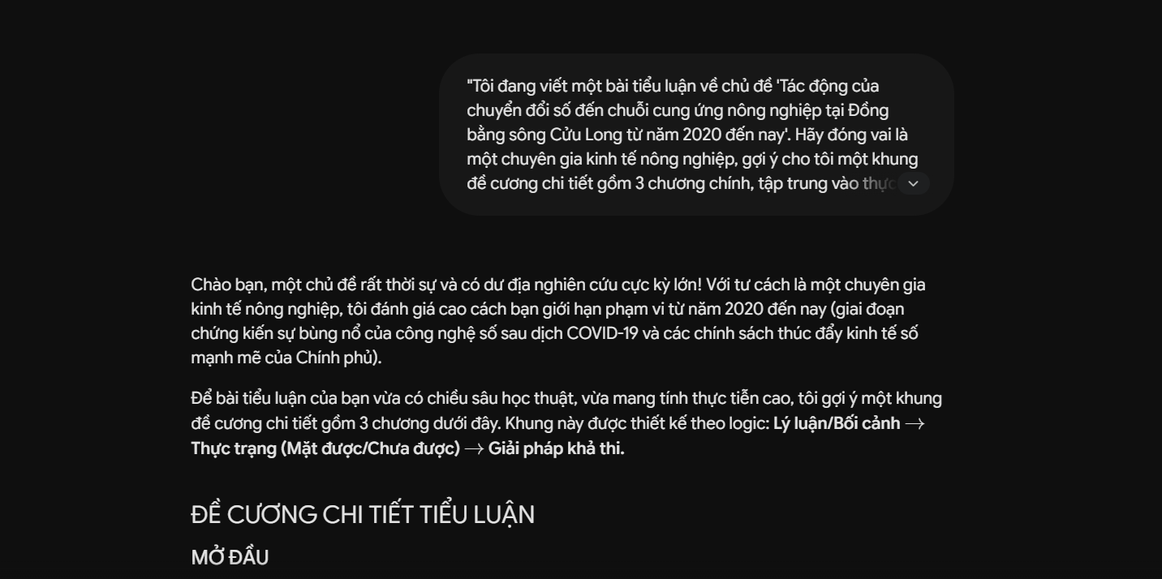
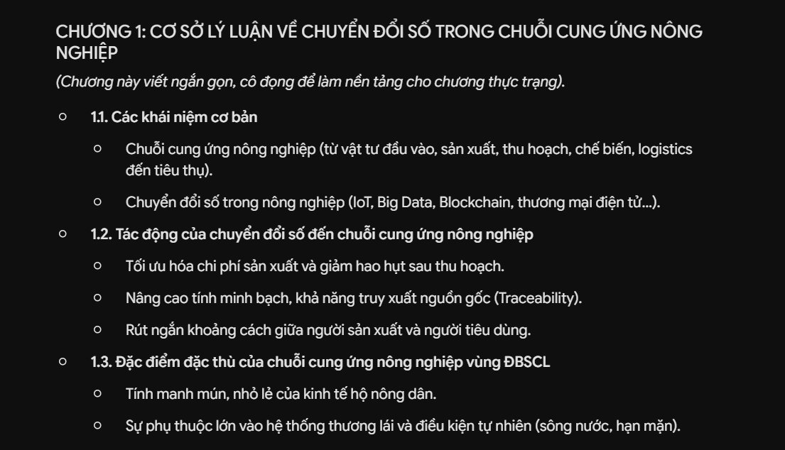
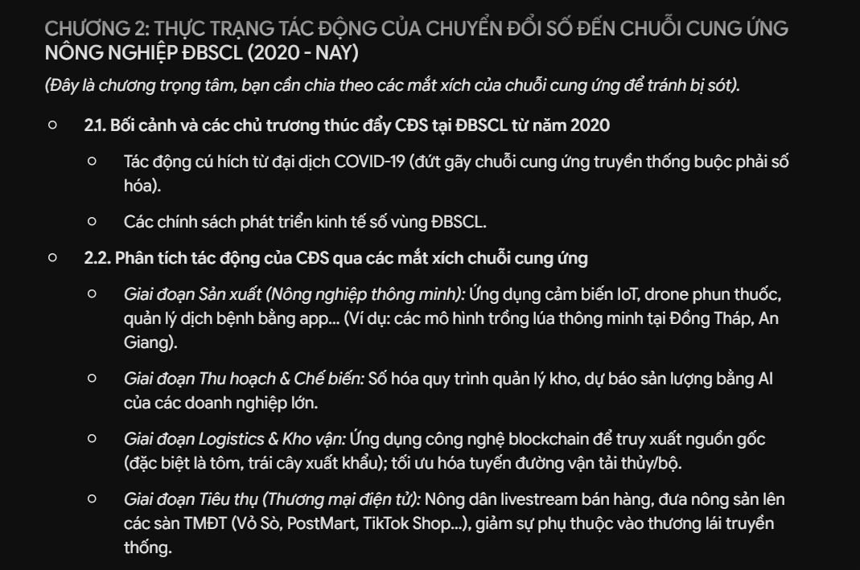
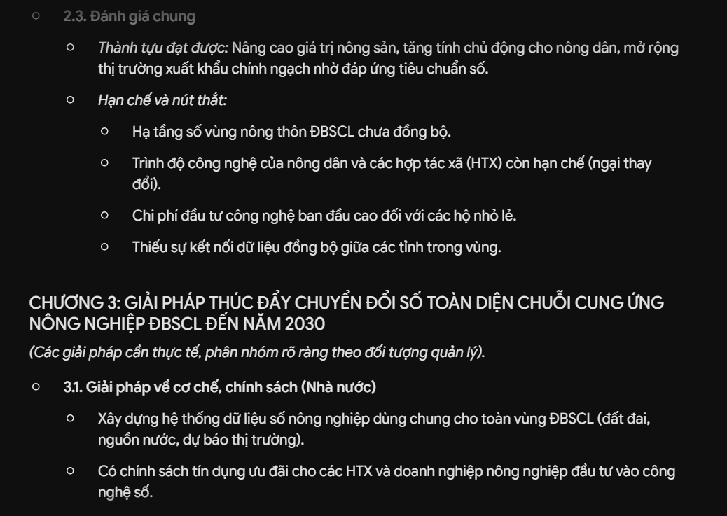
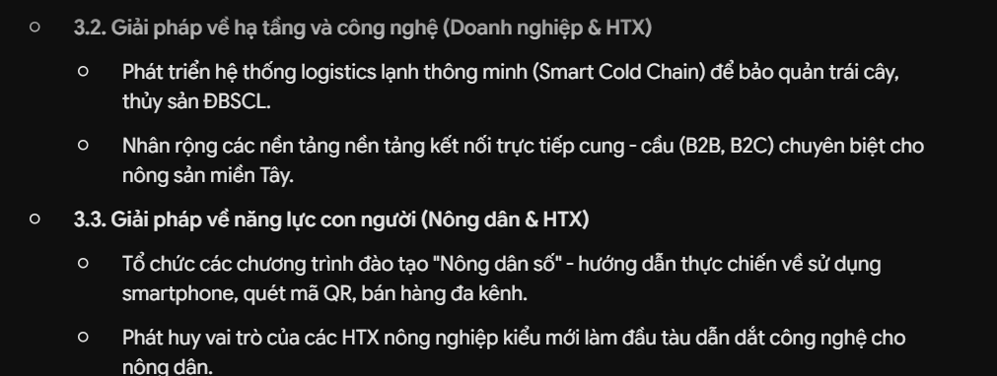
Prompt 2 (Giai đoạn đào sâu và giải quyết điểm nghẽn): "Trong Chương 2, hãy phân tích kỹ hơn về 3 thách thức lớn nhất mà người nông dân tại Đồng bằng sông Cửu Long gặp phải khi ứng dụng công nghệ Blockchain vào việc truy xuất nguồn gốc nông sản. Đưa ra các luận điểm logic, súc tích."
- Đầu ra (Output) của AI cho Prompt 2: AI liệt kê 3 thách thức bao gồm:
  - Chi phí đầu tư hạ tầng thiết bị và phần mềm ban đầu quá lớn so với quy mô sản xuất nhỏ lẻ của hộ nông dân.
  - Trình độ công nghệ và kỹ năng số của người lao động nông nghiệp tại nông thôn còn nhiều hạn chế, gây khó khăn cho việc nhập dữ liệu chính xác.
  - Thiếu một hệ sinh thái đồng bộ và sự liên kết chặt chẽ giữa nhà nông, doanh nghiệp logistics và cơ quan quản lý nhà nước.
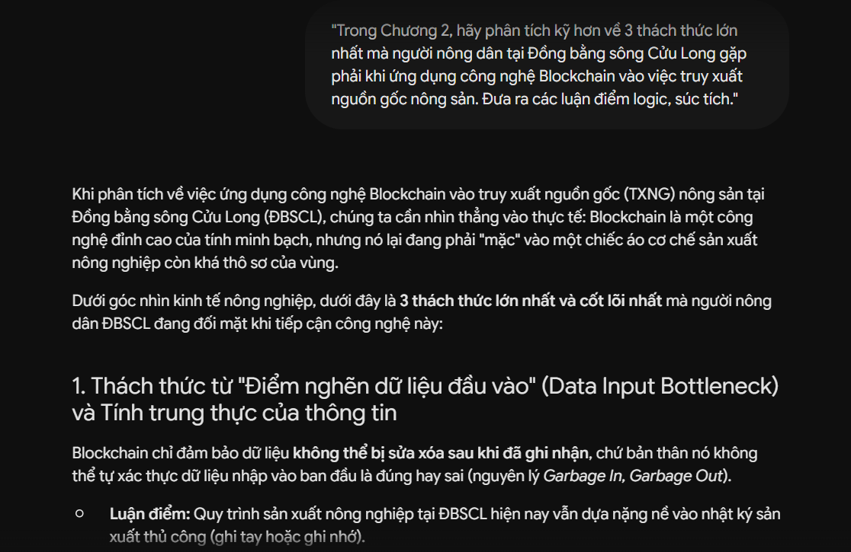
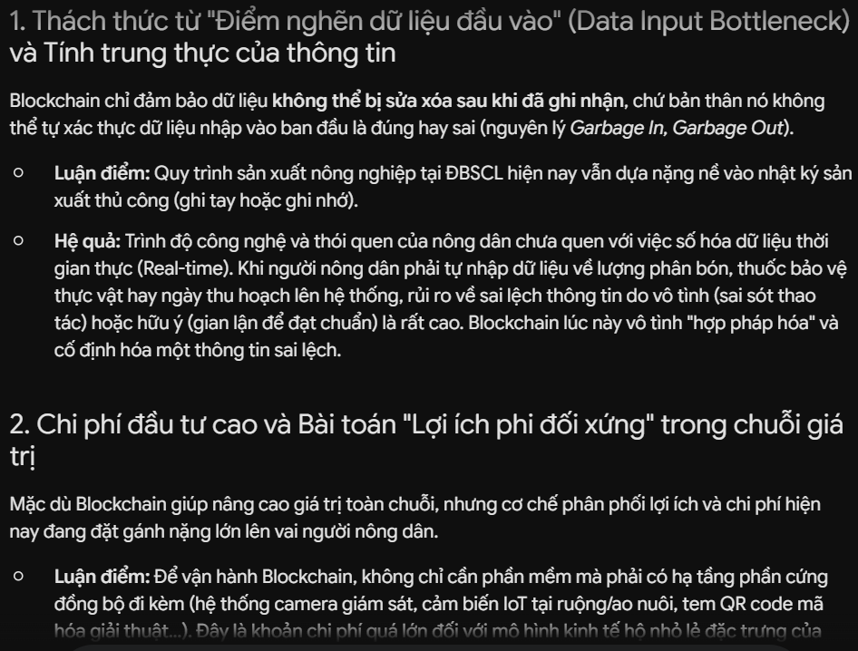
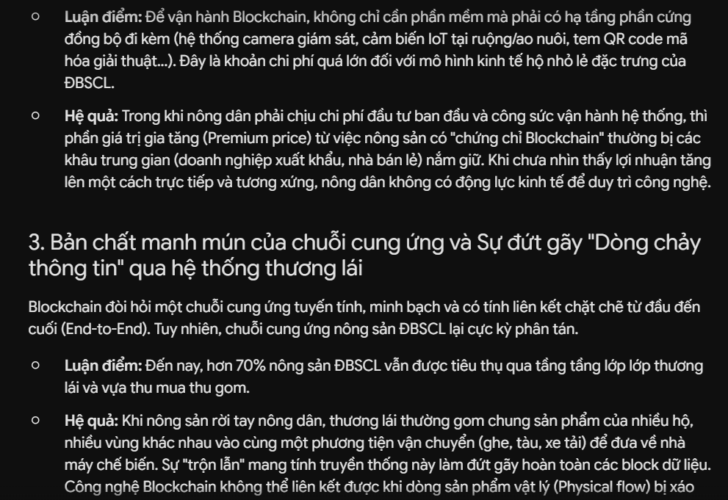
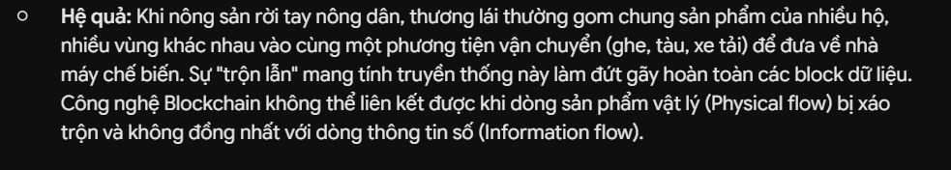
2.2. Mô tả cách đánh giá, chỉnh sửa và tích hợp đầu ra của AI vào bài làm
Đầu ra của AI chỉ dừng lại ở mức khung lý thuyết chung chung. Để đưa những nội dung này vào bài tiểu luận chính thức, tôi đã tiến hành một quy trình xử lý nghiêm ngặt gồm 3 bước:
- Bước 1: Đánh giá và Kiểm chứng chéo dữ liệu (Fact-checking): Khi AI đưa ra luận điểm về "thách thức chi phí Blockchain", tôi lập tức truy cập vào hệ thống Google Scholar để tìm kiếm các bài báo khoa học trong nước nhằm đối chiếu. Tôi nhận thấy nghiên cứu thực nghiệm của các tác giả tại Đại học Cần Thơ cũng xác nhận rằng chi phí và quy mô manh mún là rào cản lớn nhất. Do đó, luận điểm của AI là đáng tin cậy.
- Bước 2: Bản địa hóa và bổ sung dữ liệu thực tế: AI chỉ nêu lý thuyết suông. Tôi đã tự mình bổ sung các số liệu thực tế tại Việt Nam vào bài luận, chẳng hạn như: Thực trạng triển khai mã số vùng trồng cho quả xoài tại Đồng Tháp, hay mô hình hợp tác xã ứng dụng app Nhật ký sản xuất điện tử để làm rõ nét cho Chương 2.
- Bước 3: Biên tập lại văn phong học thuật: Văn phong của AI thường mắc lỗi lặp từ ("đồng thời", "nhìn chung") và có xu hướng nói giảm nói tránh. Tôi đã viết lại toàn bộ các câu văn theo ngôn ngữ học thuật khách quan, sắc bén của chính mình, loại bỏ các cụm từ thừa thãi để đảm bảo tính mạch lạc.
2.3. Trích dẫn việc sử dụng AI một cách minh bạch trong bài làm
• Trích dẫn trong bài viết (In-text citation): ...Khung đề cương và các luận điểm cốt lõi về rào cản công nghệ trong chuỗi cung ứng được xây dựng với sự hỗ trợ cấu trúc từ mô hình ngôn ngữ lớn (OpenAI, 2026).
• Trích dẫn trong Danh mục tài liệu tham khảo ở cuối bài: OpenAI. (2026). ChatGPT (Phiên bản GPT-4o) [Mô hình ngôn ngữ lớn]. https://chatgpt.com. (Công cụ được sử dụng để hỗ trợ tìm kiếm ý tưởng, định hình cấu trúc đề cương và phân tích hệ thống lý thuyết vào ngày 26/05/2026).
PHẦN 3: PHÂN TÍCH CÁC VẤN ĐỀ ĐẠO ĐỨC LIÊN QUAN ĐẾN VIỆC SỬ DỤNG AI TRONG HỌC THUẬT
3.1. Ranh giới giữa hỗ trợ hợp lý và gian lận học thuật
Sự khác biệt lớn nhất giữa một sinh viên sử dụng AI có trách nhiệm và một sinh viên gian lận nằm ở vị trí của họ trong mối quan hệ với công nghệ: Ai là chủ và ai là tớ?
- Hỗ trợ hợp lý (Học tập chủ động): Sinh viên đóng vai trò là "Tổng biên tập", sử dụng AI như một trợ lý, một người phản biện để mở rộng góc nhìn. Sinh viên phải tự trải qua quá trình đọc hiểu, phân tích, tổng hợp thông tin. Sự chuyển hóa tri thức thực sự diễn ra bên trong não bộ của người học.
- Gian lận học thuật (Học tập thụ động): Sinh viên đóng vai trò là "Người vận chuyển", đưa đề bài cho AI, nhận kết quả văn bản thô, copy và paste thẳng vào bài nộp. Trong kịch bản này, sinh viên hoàn toàn không động não; điểm số nhận được không phản ánh năng lực thực tế mà chỉ phản ánh khả năng bấm máy. Đây là hành vi lừa dối học thuật nghiêm trọng.

3.2. Vấn đề về quyền sở hữu trí tuệ và trích dẫn
- Generative AI không tự tạo ra tri thức mới từ hư vô. Bản chất của nó là một mô hình xác suất, được huấn luyện dựa trên việc quét hàng triệu bài báo, cuốn sách, và công trình nghiên cứu có sẵn trên Internet của các tác giả thực thụ mà không có sự xin phép hay trả tiền bản quyền công bằng.
- Khi sinh viên lấy một đoạn văn từ AI và biến nó thành bài làm của mình, sinh viên đang vô tình tham gia vào hành vi "Đạo văn gián tiếp" (Plagiarism by proxy). Do AI không tự động hiển thị nguồn trích dẫn gốc của các luận điểm đó, sinh viên rất dễ vi phạm luật sở hữu trí tuệ nếu các thuật toán của AI lấy nguyên văn ý tưởng độc quyền của một nhà khoa học khác mà không báo cho người dùng biết.

3.3. Tác động đến quá trình học tập và phát triển kỹ năng dài hạn
Sự nguy hiểm lớn nhất của việc lạm dụng AI không phải là việc bị thầy cô phát hiện và cấm thi, mà là sự "tụt lùi về mặt tư duy" của chính người học.
- Nếu một sinh viên luôn dùng AI để tóm tắt các bài đọc, họ sẽ mất đi kỹ năng đọc sâu và chắt lọc ý chính – kỹ năng tối quan trọng của một người làm nghiên cứu.
- Nếu gặp một bài toán khó, phản xạ đầu tiên là ném vào AI để lấy lời giải thay vì ngồi suy nghĩ vật lộn với nó, não bộ sẽ mất đi năng lực tư duy phản biện (Critical Thinking) và năng lực giải quyết các vấn đề phức tạp trong thực tế đời sống sau khi tốt nghiệp.
Để làm chỗ dựa vững chắc cho các luận điểm đạo đức trên, bài viết sử dụng khung tham chiếu từ hướng dẫn toàn cầu:
- Trích dẫn trong bài: (UNESCO, 2023).
- Trong danh mục tài liệu tham khảo: UNESCO. (2023). Guidance for generative AI in education and research. UNESCO Publishing. https://unesdoc.unesco.org/ark:/48223/pf0000386694
PHẦN 4: BỘ NGUYÊN TẮC CÁ NHÂN VỀ CÁCH SỬ DỤNG AI CÓ TRÁCH NHIỆM TRONG HỌC TẬP
Để đảm bảo bản thân luôn đi đúng hướng và giữ vững sự liêm chính trong suốt quá trình học tập, tôi tự đề ra và cam kết tuân thủ nghiêm ngặt bộ nguyên tắc cá nhân gồm 6 điều sau:
- Nguyên tắc "Con người làm chủ" (Human-in-the-loop): Tôi khẳng định mình là người chịu trách nhiệm cuối cùng và duy nhất cho mọi thông tin, số liệu và lập luận xuất hiện trong bài làm của mình. AI chỉ là công cụ hỗ trợ tăng hiệu suất.
- Nguyên tắc "Hoài nghi lành mạnh" (Academic Skepticism): Luôn xem mọi câu trả lời của AI là giả thuyết cần kiểm chứng. Tuyệt đối không sử dụng các số liệu do AI cung cấp nếu chưa đối chiếu và xác thực lại bằng các tài liệu khoa học chính thống từ các nguồn uy tín.
- Nguyên tắc "Minh bạch hóa công nghệ" (Radical Transparency): Luôn chủ động khai báo rõ ràng, trung thực về việc có hay không sử dụng AI, sử dụng công cụ nào, phiên bản nào và dùng vào mục đích gì ở phần tài liệu tham khảo của tất cả các bài tập.
- Nguyên tắc "Nói không với xào nấu" (Anti-Spinning): Tuyệt đối không dùng AI với mục đích tinh vi là viết lại câu chữ (paraphrase) nhằm qua mặt các phần mềm kiểm tra đạo văn (như Turnitin hoặc DoIT) để biến bài của người khác thành bài của mình.
- Nguyên tắc "Tư duy độc lập đi trước" (Brain-first): Trước khi tìm kiếm câu trả lời từ AI cho bất kỳ đề tài nào, bản thân phải tự nghiên cứu tài liệu, tự lập dàn ý thô và đưa ra quan điểm cá nhân ít nhất 30 phút để tránh bị tư duy máy móc của AI dẫn dắt, đồng hóa.
- Nguyên tắc "Bảo mật tài sản trí tuệ" (Data Security): Không tải lên các mô hình AI công cộng các tài liệu nội bộ, dữ liệu thô chưa công bố của đề tài nghiên cứu hoặc thông tin cá nhân của thầy cô và bạn học để tránh rò rỉ dữ liệu.
PHẦN 5: INFOGRAPHIC MINH HỌA "SỬ DỤNG AI CÓ TRÁCH NHIỆM TRONG HỌC THUẬT"
5.1. Ý tưởng thiết kế tổng quan
- Tiêu đề lớn nổi bật: SỬ DỤNG AI CÓ TRÁCH NHIỆM: LÀM CHỦ CÔNG NGHỆ, GIỮ VỮNG TƯ DUY
- Màu sắc chủ đạo: * Xanh Dương Đậm (Navy Blue): Tạo cảm giác công nghệ, hiện đại và nghiêm túc học thuật.
  - Trắng & Xám nhạt: Làm nền giúp chữ rõ ràng, dễ đọc, không mỏi mắt.
  - Vàng Cam (Amber): Dùng làm màu điểm nhấn cho các khu vực cảnh báo hoặc nguyên tắc cốt lõi.
- Font chữ: Sử dụng font chữ hiện đại, không chân như Montserrat cho tiêu đề và Inter cho nội dung.
5.2. Nội dung chi tiết từng phân khu trên Infographic (Storyboard)
- Khối 1: Header (Đầu trang):
  - Hình ảnh: Icon hình bộ não con người lồng ghép các đường mạch điện tử tinh tế.
  - Chữ: "SỬ DỤNG AI CÓ TRÁCH NHIỆM TRONG HỌC THUẬT" (Size chữ lớn nhất).
- Khối 2: Ranh giới Đạo đức (Thiết kế dạng Đèn Giao Thông):
  - 🔴 Màu đỏ (Hành vi Cấm): Copy toàn bộ văn bản của AI; Dùng AI để làm bài thay; Bịa đặt số liệu.
  - 🟡 Màu vàng (Hành vi Cẩn trọng): Nhờ AI tóm tắt tài liệu; Sửa cấu trúc câu; Gợi ý từ vựng nâng cao (Phải kiểm tra lại).
  - 🟢 Màu xanh (Khuyến khích): Lên ý tưởng ban đầu; Tìm lỗi chính tả; Giải thích các khái niệm khó hiểu.
- Khối 3: Quy trình 3 Bước làm chủ AI (The 3-Step Master):
  - Bước 1 (Icon Kính lúp): KIỂM CHỨNG — Đối chiếu mọi số liệu AI đưa ra với tài liệu gốc của các chuyên gia.
  - Bước 2 (Icon Cây bút): CÁ NHÂN HÓA — Viết lại bằng văn phong, ngôn ngữ và quan điểm cá nhân của bạn.
  - Bước 3 (Icon Quyển sách): TRÍCH DẪN — Ghi rõ nguồn công cụ AI đã sử dụng ở mục tài liệu tham khảo theo chuẩn APA.
- Khối 4: Footer (Chân trang - Thông điệp cốt lõi):
  - Chữ bôi đậm đặt trong khung trang trọng: "AI sở hữu kho dữ liệu khổng lồ của nhân loại, nhưng bạn mới là người sở hữu tư duy độc lập của chính mình. Đừng biến mình thành bản sao của máy móc!"
